Έγγραφο Προδιαγραφής Απαιτήσεων

Για

***Synchroneyes***

Έκδοση 1.1



Αναπτύχθηκε από τους Λαζαρίδου Καλλιόπη, Τσιούκα Κωνσταντίνο.

**Περιεχόμενα**

**Περιεχόμενα……………………………………………………………....**

**1. Εισαγωγή**

1.1. Σκοπός

1.2. Συμβάσεις Εγγράφου

1.3. Σε ποιους Απευθύνεται

1.4. Αντικείμενο Εργασίας

**2. Γενική Περιγραφή**

2.1. Προοπτική Προϊόντος

2.2. Λειτουργίες Προϊόντος

2.3. Κατηγορίες και Χαρακτηριστικά Χρηστών

2.4. Περιβάλλον Λειτουργίας

**3. Λειτουργικές Απαιτήσεις**

3.1. Λειτουργία Προγράμματος

**4. Απαιτήσεις Εξωτερικής Διεπαφής**

4.1. Διεπαφές Χρήστη

4.2 Διεπαφές Λογισμικού

**5. Μη Λειτουργικές Απαιτήσεις**

5.1. Απόδοση

5.2. Διαθεσιμότητα

5.3. Αξιοπιστία

5.4. Ασφάλεια

5.5. Ευεληξία

5.6. Ευχρηστία

**6. Προηγούμενες εκδόσεις**

**7. Λίστα προτεινόμενων επεκτάσεων για επόμενες εκδόσεις**

**1. Εισαγωγή**

1.1. Σκοπός

Ο σκοπός αυτού του εγγράφου είναι ο προσδιορισμός όλων των απαιτήσεων του λογισμικού Synchroneyes, το οποίο είναι ένα τεστ στο οποίο μέσα από συγκεκριμένες επιλογές εικόνων θα διαπιστώνεται αν ο χρήστης έχει δυσχρωματοψία σε ορισμένα χρώματα. Το πρόγραμμα απευθύνεται σε απλούς χρήστες αλλά και εξειδικευμένους ιατρούς .

1.2. Συμβάσεις Εγγράφου

Το παρόν έγγραφο αφορά Μηχανικούς Λογισμικού οι οποίοι θα μπορούσαν να αναπτύξουν περαιτέρω αυτό το λογισμικό, αλλά αφορά επίσης και απλούς χρήστες του Synchroneyes. Είναι το μόνο έγγραφο μέχρι τώρα που περιγράφει τις απαιτήσεις του

λογισμικού Synchroneyes αυτής της έκδοσης. Μπορεί να χρησιμοποιηθεί από Μηχανικούς Λογισμικού οι οποίοι θα αναπτύξουν περαιτέρω αυτό το λογισμικό και θα πρέπει να χρησιμοποιηθεί για επισημοποίηση του λογισμικού που πρόκειται να δοθεί στους πελάτες/χρήστες. Κάθε μελλοντική μεταβολή στις απαιτήσεις αυτού του λογισμικού θα πρέπει να γίνει μέσω μιας τυπικής διαδικασίας αλλαγής και τελικής αποδοχής του παρόντος εγγράφου.

Οι Μηχανικοί Λογισμικού θα πρέπει να ζητήσουν περαιτέρω εξηγήσεις ή διευκρινίσεις, αν και όπου αποφασίσουν ότι αυτό είναι απαραίτητο και δεν θα πρέπει να προβούν σε τροποποιήσεις χωρίς την έγκριση του τελικού πελάτη/χρήστη.

1.3. Σε Ποιους Απευθύνεται

Αυτό το έγγραφο ισχύει για τους προγραμματιστές του έργου αυτού, τους μηχανικούς λογισμικού που εργάστηκαν για την περαιτέρω ανάπτυξη του και στους τελικούς χρήστες (απλούς χρήστες ή ιατρούς) αυτής της εφαρμογής. Αποσκοπεί στην απεικόνιση των χαρακτηριστικών του Synchroneyes καθώς και την παροχή πληροφοριών σχετικά με τους στόχους και την ορθή χρήση του λογισμικού.

1.4. Αντικείμενο Εργασίας

Το λογισμικό στο οποίο αυτό το έγγραφο αναφέρεται, είναι ένα τεστ δυσχρωματοψίας, με το τελικό αποτέλεσμα να είναι μια ιατρικού τύπου γνωμάτευση για το αν ο χρήστης έχεις ή όχι αχρωματοψία σε συγκεκριμένα χρώματα. Απευθύνεται σε οποιονδήποτε χρήστη, ακόμη και χωρίς καμία ιατρική γνώση , αλλά και για εξειδικευμένους ιατρούς στους οποίους θα προσφέρονται επιπλέον δυνατότητες.

**2. Γενική Περιγραφή**

2.1. Προοπτική Προϊόντος

Το Synchroneyes δημιουργήθηκε για να προσφέρει σε οποιοδήποτε χρήστη μια πρώτη και γρήγορη γνωμάτευση για το αν πάσχει από δυσχρωματοψία σε ορισμένα χρώματα, με βάση τα αναγνωρισμένα τεστ δυσχρωματοψίας Ishihara.

2.2. Λειτουργία Προϊόντος

Το πρόγραμμα ξεκινάει σε ένα πάνελ και δίνει πρώτα την επιλογή για το αν θα γίνει χρήση του προγράμματος από κάποιον απλό χρήστη ή από έναν χρήστη με την παρουσία εξειδικευμένου ιατρού. Στη συνέχεια εμφανίζονται εικόνες στο χρήστη και κάτω από αυτές 3 δυνατές επιλογές από τις οποίες πρέπει να επιλέξει αυτή που εμφανίζεται στην εικόνα. Έπειτα πατάει οκ και επαναλαμβάνεται η ίδια διαδικασία έως ότου ολοκληρωθεί το τεστ.

2.3. Κατηγορίες και Χαρακτηριστικά Χρηστών

Το πρόγραμμα απευθύνεται σε δύο κατηγορίες χρηστών. Η πρώτη είναι για απλούς χρήστες, στην οποία ανήκουν όλοι χωρίς κάποιο ιδιαίτερο χαρακτηριστικό ή συγκεκριμένη γνώση και μπορεί να γίνει οπουδήποτε. Η δεύτερη κατηγορία είναι εξειδικευμένοι ιατροί οι οποίοι παρακολουθούν το τεστ το οποίο κάνει ένας απλός χρήστης και είναι σε θέση να προσφέρουν γνωμάτευση στον ασθενή.

2.4. Περιβάλλον Λειτουργίας

To Synchroneyes είναι συμβατό σχεδόν με κάθε συσκευή καθώς λειτουργεί σε οποιαδήποτε πλατφόρμα που μπορεί να τρέξει JAVA.

**3. Λειτουργικές Απαιτήσεις**

3.1. Λειτουργία Προγράμματος

Το πρόγραμμα κατά την εκκίνηση δείχνει στο χρήστη τις δύο λειτουργίες (για απλό χρήστη και για χρήστη με την επίβλεψη ιατρού) και η επιλογή γίνεται με radio buttons.Στη συνέχεια εμφανίζονται εικόνες και πρέπει να διαλέξει (επιλογή γίνεται και πάλι με radio buttons) σύμφωνα με αυτό που βλέπει στις εικόνες. Η διαδικασία αυτή επαναλαμβάνεται έως ότου ολοκληρωθεί ένας συγκεκριμένος αριθμός εικόνων. Στο τέλος ανάλογα με το αν οι επιλογές που έχει κάνει ο χρήστης είναι σωστές ή λανθασμένες εμφανίζεται ένα μήνυμα που λέει ποιο είναι το αποτέλεσμα του τεστ.

**4. Απαιτήσεις Εξωτερικής Διεπαφής**

4.1 Διεπαφές Χρήστη

Η διεπαφή του προγράμματος είναι πολύ απλή και δεν απαιτεί ιδιαίτερες γνώσεις υπολογιστών.  
Η αρχική κατάσταση είναι η παρακάτω στην οποία γίνεται η επιλογή για το αν θα γίνει απλή χρήση ή με την παρουσία κάποιου εξειδικευμένου ιατρού.

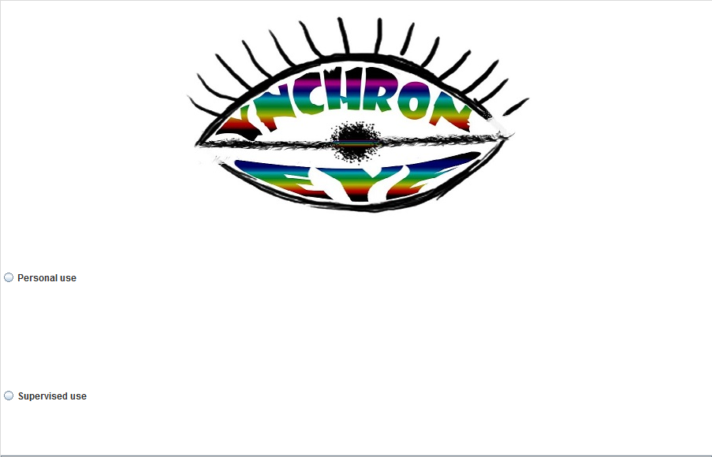

Στη συνέχεια εμφανίζονται στον χρήστη οι εικόνες και ακολουθούν επιλογές τις οποίες επιλέγει με βάση αυτό που εμφανίζεται στην κάθε φωτογραφία.

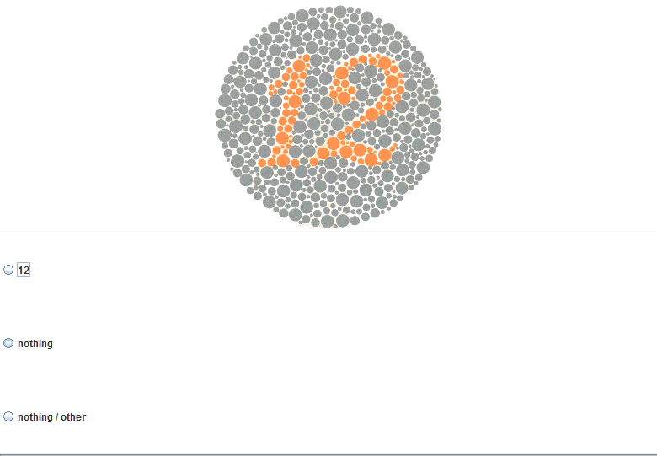

Αφού ολοκληρωθεί το σετ των φωτογραφιών και των ερωτήσεων, με βάση τις απαντήσεις που έχει επιλέξει ο χρήστης εμφανίζεται στην οθόνη το αποτέλεσμα για το αν ο χρήστης έχει ή όχι δυσχρωματοψία.

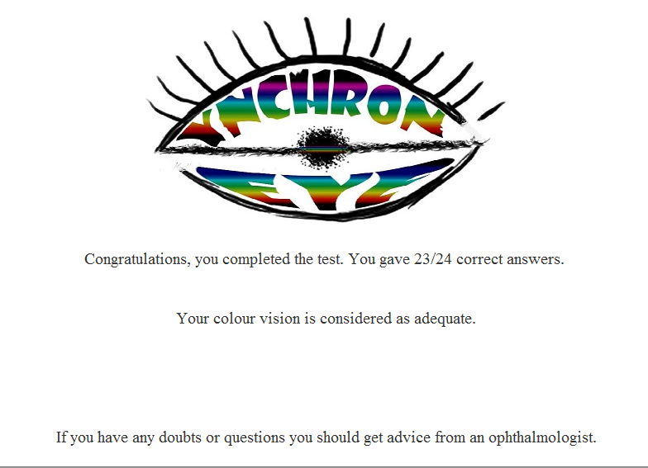

4.2 Διεπαφές Λογισμικού

Το Synchroneyes έχει δημιουργηθεί σε πλατφόρμα της Java (netbeans, eclipse), επομένως η μόνη απαίτηση που έχει για να τρέξει σε μια συσκευή είναι αυτή η συσκευή να είναι συμβατή με μια έκδοση της Java.

**5. Μη Λειτουργικές Απαιτήσεις**

5.1. Απόδοση

Οι απαιτήσεις που σχετίζονται με την απόδοση και θα πρέπει να ικανοποιούνται από την εφαρμογή είναι οι ακόλουθες:

* Να μην επιβαρύνεται η επίδοση του υπολογιστή κατά την εκτέλεση του προγράμματος
* Η διεπαφή είναι σχεδιασμένη ώστε να διευκολύνει το χρήστη κατά την διάρκεια της αλληλεπίδρασης του με το πρόγραμμα
* Η διεπαφή είναι απλή , εύχρηστη και ακολουθεί τις αρχές για ευκολία εκμάθησης
* Δεν υπάρχει χρονοκαθυστέρηση κατά την διάρκεια της διεξαγωγής του test μεταξύ απαντήσεων και αποτελεσμάτων

5.2. Διαθεσιμότητα

Το πρόγραμμα είναι διαθέσιμο προς όλους τους χρήστες , όλες τις ώρες τις ημέρας.

5.3. Αξιοπιστία

Τα αποτελέσματα του test είναι 100% αξιόπιστα σε περίπτωση που ο χρήστης απαντάει με ειλικρίνεια. Εάν οι απαντήσεις που δίνονται είναι ψευδής κι επιλεγμένες με τέτοιο τρόπο ώστε να «μπερδέψουν» το πρόγραμμα ,τότε το τελικό αποτέλεσμα δεν είναι αξιόπιστο και δεν θα πρέπει να ληφθεί υπόψη.

5.4 Ασφάλεια

Οι απαιτήσεις ασφαλείας της εφαρμογής είναι οι εξής:

* Ελεύθερη διανομή του προγράμματος χωρίς χρέωση.
* Ένα τμήμα του test εκτελείται χωρίς περιορισμούς, ελεύθερα από όλους τους χρήστες, ενώ το άλλο , παρόλο που μπορεί να χρησιμοποιηθεί από οποιονδήποτε χρήστη απευθύνεται σε οφθαλμίατρους.
* Ο κώδικας είναι ελεύθερος για μελέτη προς όλους όσους ενδιαφέρονται να τον μελετήσουν ή/και να τον αναπτύξουν περεταίρω.
* Αναπαράγεται και αναδιανέμεται χωρίς περιορισμούς.
* Η συνέχιση και βελτίωση του έργου είναι πλήρως επιθυμητή.
* Οι developers του έργου είναι υποχρεωμένοι να ενημερώνουν τους χρήστες για νεότερες εκδόσεις.

5.5 Ευελιξία

Το πρόγραμμα είναι σχεδιασμένο έτσι ώστε να είναι εύκολη η συντήρησή του από άλλους developers , δίνονται επαρκή στοιχεία στον κώδικα (με την μορφή javadoc). Δεν υπάρχει κάποιος περιορισμός για τον χρόνο της ανάπτυξης της και της βελτίωσης της εφαρμογής , όμως θα πρέπει κατά την διάρκεια της συντήρησης η εφαρμογή να είναι λειτουργική και διαθέσιμη στην προηγούμενη έκδοσή της.

5.6 Ευχρηστία

Το πρόγραμμα ακολουθεί τους εξής κανόνες ευχρηστίας:

* Είναι εύκολα και γρήγορα κατανοητό προς όλους τους χρήστες.
* Δεν χρειάζεται κάποια ιδιαίτερη δεξιότητα ή/και γνώση για να χρησιμοποιήσει κάποιος την εφαρμογή.
* Ο χρήστης δεν χρειάζεται εκπαίδευση πάνω στο σύστημα. Είναι σε θέση να το χρησιμοποιήσει αμέσως μετά την εγκατάστασή του χωρίς δυσκολία.

**6. Προηγούμενες εκδόσεις**

Η παρούσα έκδοση του προγράμματος Synchroneyes 1.1 είναι η πρώτη έκδοση.

**7. Λίστα προτεινόμενων επεκτάσεων για επόμενες εκδόσεις**

* Ενσωμάτωση κι άλλων test για τις υπόλοιπες μορφές δυσχρωματοψίας/αχρωματοψίας, για να καλυφθεί πιο μεγάλο εύρος ασθενών
* Επέκταση του προγράμματος σε εφαρμογή για android, για ευκολότερη χρήση μέσω tablet ή κινητού τηλεφώνου.
* Ο απλός χρήστης θα μπορεί να κάνει το test και να στείλει το αποτέλεσμα απευθείας στο γιατρό. Με αυτόν τον τρόπο θα επωφεληθούν και ο ασθενής , αλλά και ο γιατρός. Ο ασθενής γιατί δεν θα χρειαστεί να επισκεφτεί το ιατρείο για να γίνει η διάγνωση, κερδίζοντας χρόνο και χρήμα ,αλλά χωρίς να χάνει την επαφή με τον γιατρό του , που είναι σημαντική και απαραίτητη. Βέβαια, αυτή η διαδικτυακή επικοινωνία θα έχει εξίσου θετικά αποτελέσματα και για τον γιατρό , ο οποίος θα φαίνεται διαθέσιμος για τους ασθενείς του όλες της ώρες της ημέρας, που είναι πολύ σημαντικό για την εικόνα του . Επίσης , δεν θα χρειάζεται να αφιερώνει τόσο χρόνο σε απλά ραντεβού τέτοιου τύπου , δίνοντας προτεραιότητα σε ασθενείς με σοβαρότερα προβλήματα.